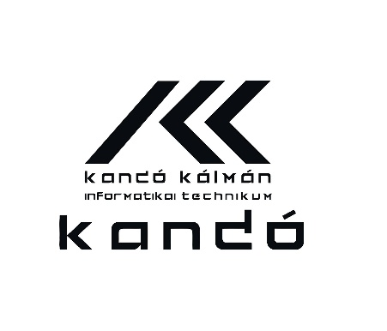

**ZÁRÓDOLGOZAT**

Készítették:

Ágoston Attila - Lőrincz Loránd László

Konzulens:

Kasza László Róbert

Miskolc

2025.

Miskolci SZC Kandó Kálmán Informatikai Technikum

**SZOFTVERFEJLESZTŐ- ÉS TESZTELŐ SZAK**

**CsaposApp**

Vendéglátó egység program

Ágoston Attila – Lőrincz Loránd László